Любознайка

Декабрь 2020

Здравствуйте, дорогие друзья!
Мы рады встретиться с вами на страницах нашей газеты!

Снеговик  Давай, дружок, смелей, дружок  Кати по снегу свой снежок.  Он превратится в снежный ком,  И станет ком снеговиком.  Его улыбка так светла!  Два глаза, шляпа, нос, метла.  Но солнце припечет слегка  – Увы! – и нет снеговика.  В. Егоров | 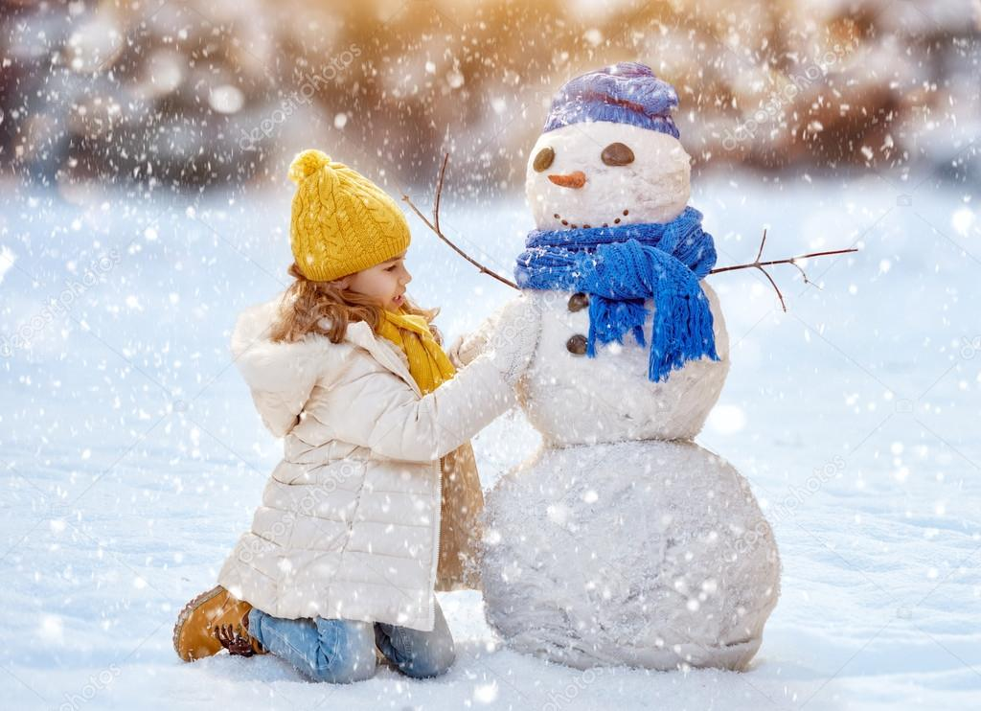
Пришла зима

Пришла зима веселая
С коньками и салазками,
С лыжнею припорошенной,
С волшебной старой сказкою.
На елке разукрашенной
Фонарики качаются.
Пусть зимушка веселая
Подольше не кончается!
И. Черницкая

«Применение здоровьесберегающих технологий
в повседневной жизни детей дошкольного возраста»

Здоровье – это состояние полного физического, психического и социального благополучия, а не просто отсутствие болезней или физических дефектов.
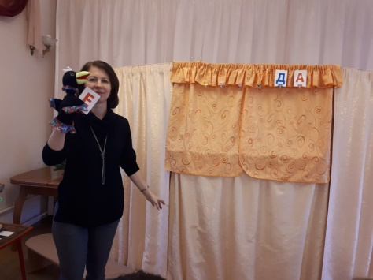
На сегодняшний день в соответствии с Федеральным государственным образовательным стандартом в дошкольных учреждениях большое внимание уделяется здоровьесберегающим технологиям, главным фактором которых является рациональная организация учебного процесса, соответствие методик и технологий обучения задачам здоровьесбережения, способствующих развитию индивидуальных возможностей ребенка. Поэтому в дошкольных учреждениях уделяется большое внимание работе, которая направлена на решение самой главной задачи дошкольного образования – сохранить, поддержать и обогатить здоровье детей.
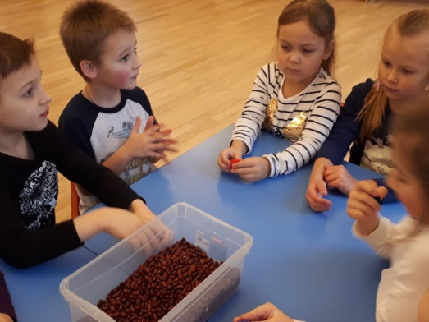
Дошкольный возраст является решающим в формировании здоровья. Именно в период до семи лет идет интенсивное развитие органов и становление функциональных систем организма, закладываются основные черты личности, формируется характер, отношение к себе и окружающим. Очевидна значимость формирования у детей знаний и практических навыков здорового образа жизни. Под здоровым образом жизни понимается активная деятельность людей, направленная на сохранение и улучшение собственного здоровья. Применение здоровьесберегающих технологий формируют у ребенка стойкую мотивацию на здоровый образ жизни. Задачи по сохранению и укреплению физического, психологического и социального здоровья дошкольников являются приоритетными и в нашем детском саду. Здоровьесберегающие технологии, которые мы используем, тесно перекликаются с целями и задачами работы по всем направлениям воспитания и развития детей и применяются с максимально индивидуальным подходом к каждому ребенку. Существуют разнообразные виды здоровьесберегающих технологий: физкультминутки, подвижные и спортивные игры, самомассаж, технологии музыкального воздействия, релаксация, гимнастика пальчиковая, дыхательная и др. Применяются как на занятиях, так и в других видах детской деятельности.
Приведём примеры некоторых видов здоровьесберегающих технологий, которые активно используются в работе учителя -логопеда и музыкального руководителя:
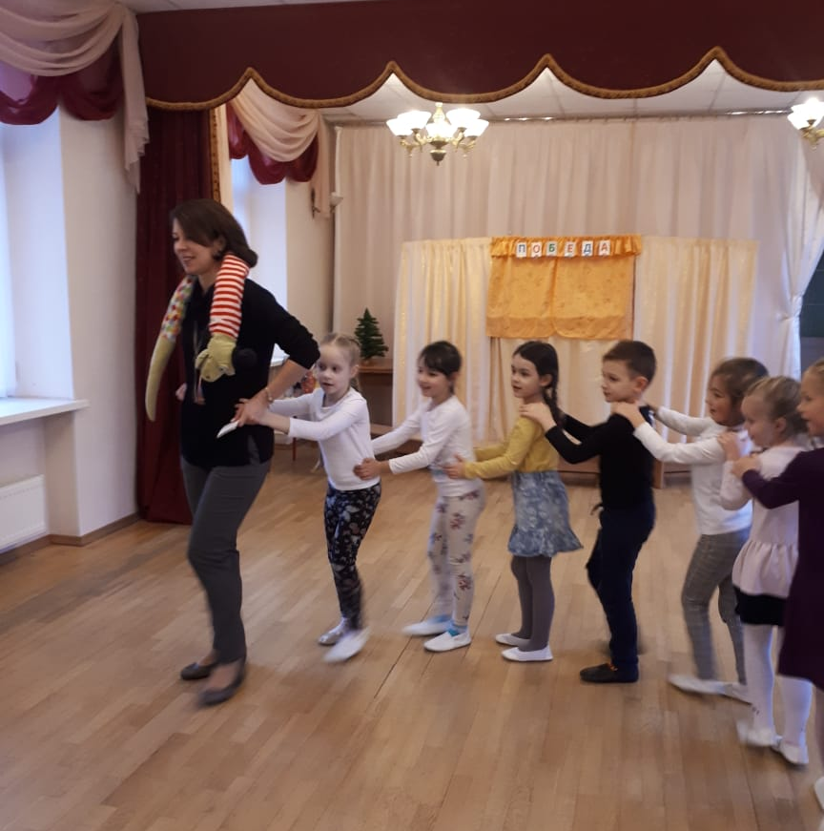
- Коммуникативные игры
Играя в коммуникативные игры, дети учатся определять эмоциональное состояние и отражать его с помощью выразительных движений и речи. У них воспитывается доверительное отношение друг к другу, развивается невербальное воображение и образное мышление. Эти игры, направлены на развитие навыков волевой регуляции, на снижение мышечного и эмоционального напряжения, на формирование уверенного поведения, повышения самооценки.

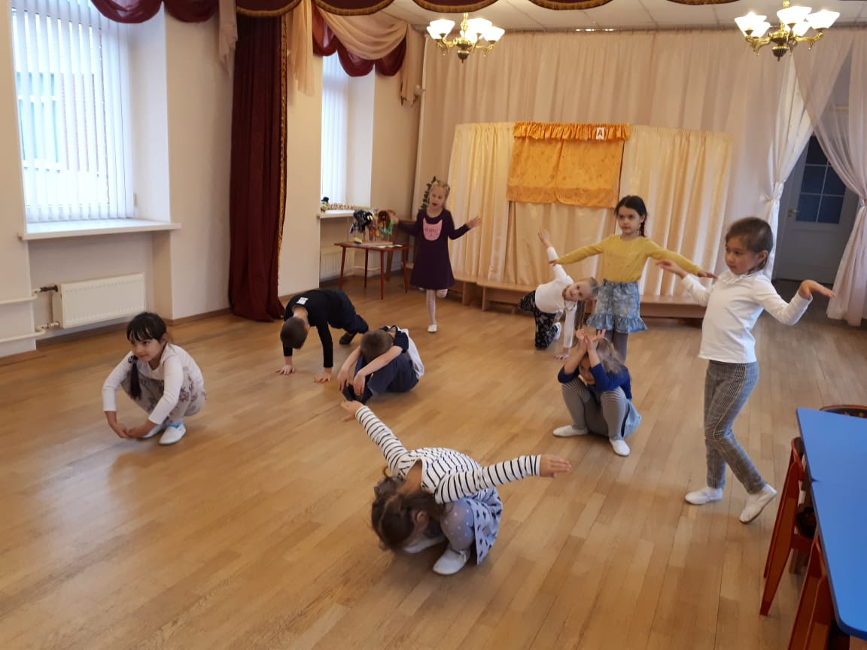
● Ритмопластика
Это оздоровительный вид гимнастики, в ходе которой задействуются различные группы мышц, развивается чувство ритма, тренируется память и внимательность.
Она содержит в себе элементы гимнастики и хореографии. Занятия ритмопластикой способны не только усовершенствовать двигательные функции ребенка, но и улучшить его здоровье в целом.

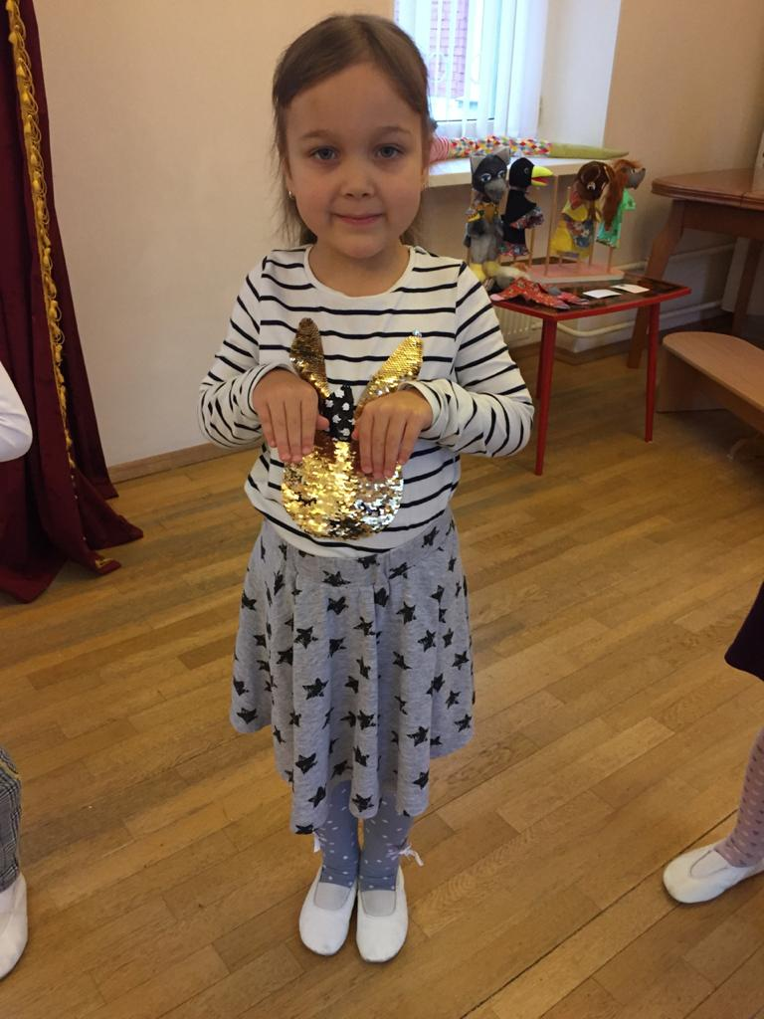
● Психогимнастика

Это этюды, игры, упражнения, направленные на развитие и коррекцию познавательной и эмоционально - личностной сферы.
Особенно подходит для детей, у которых чрезмерная утомляемость, истощаемость, непоседливость, вспыльчивость, застенчивость, замкнутость и т. д.
Приемы психогимнастики помогают педагогам в ситуации, когда нагрузки на детей растут, а возможности для отдыха и для эмоциональной и двигательной разрядки становится меньше.

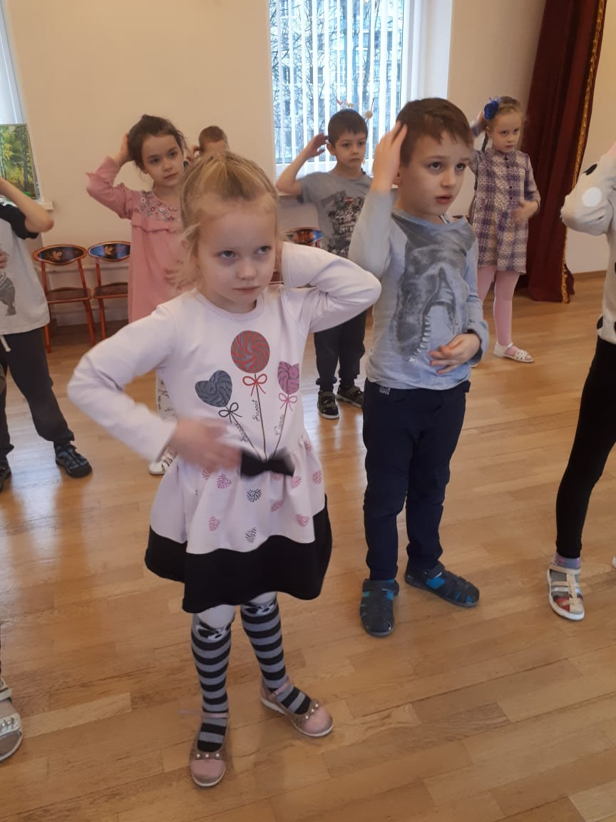
- Кинезиологические упражнения

Кинезиология – наука о развитии головного мозга через движение. Она существует уже двести лет и используется во всем мире.
Кинезиологические упражнение – это комплекс движений позволяющих активизировать межполушарное взаимодействие.
Под влиянием кинезиологических тренировок в организме происходят положительные структурные изменения. При этом, чем интенсивнее нагрузка, тем значительнее эти изменения. Данная методика позволяет выявить скрытые способности ребёнка и расширить границы возможностей его мозга.

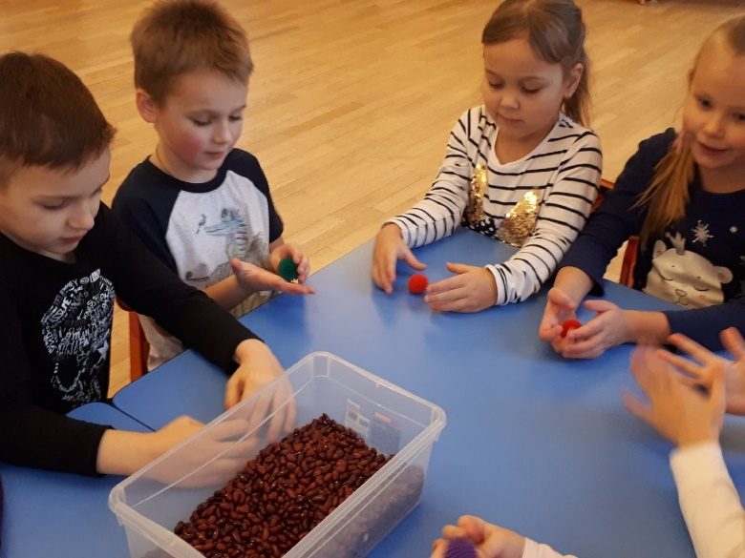
● Пальчиковая гимнастика
Пальчиковая гимнастика усиливает согласованную деятельность речевых зон, способствует развитию воображения и памяти, а пальцы и кисти рук приобретают гибкость и податливость.
Благодаря пальчиковой гимнастике ребенок получает разнообразные сенсорные впечатления, у него развивается внимательность и способность сосредотачиваться.
Практика показывает, что применение перечисленных технологий, имеющих оздоровительную направленность, неизменно приводит к повышению эффективности воспитательной работы, сохранению и развитию физического и психического здоровья ребенка, формирует у детей привычку к здоровому образу жизни. Более того, здоровьесберегающие технологии направлены на решение задач сохранения, поддержания и обогащения здоровья всех субъектов педагогического процесса в детском саду: детей, педагогов и родителей. Поэтому рекомендуем родителям использовать подобные игры, упражнения и задания в совместной деятельности с детьми в домашних условиях.

Статью подготовили:
Учитель-логопед: Борисова М.А.,
Музыкальный руководитель: Быкова С.В.

Выставка “Новогодняя сказка”

Традиционно в нашем детском саду проводятся выставки детского творчества.
Такие мероприятия позволяют детям не только выражать свой творческий потенциал и демонстрировать свои таланты, но воспитывают доброе и человечное отношение ко всему окружающему миру.
Подготовка и проведение выставок способствует объединению усилий нашего детского сада и семьи в воспитании и обучении детей, созданию условий для повышения педагогической культуры родителей, развитию детского и семейного творчества!
Прекрасное время года – зима! Замечательна она и тем, что пробуждает фантазию, воображение. Новогодний праздник ждут и взрослые и дети. В канун этого праздника в нашей группе проводилась выставка совместного творчества детей и родителей под названием "Новогодняя сказка". Мы предложили родителям принять участие в организации выставки. С нетерпением и большим интересом мы ждали поистине необыкновенные творения.
Цель мероприятия: создание необходимых условий для творческой активности всех участников, содействие и укрепление связей детского сада и семьи, создание праздничной, волшебной, новогодней атмосферы.
Для детей и родителей - любителей мастерить, фантазировать, творить - эта выставка была особенно интересна! Все участники выставки смогли проявить свою фантазию и творческий потенциал. А когда рядом с ребенком работает мама или папа, участие которых ребенку особенно дорого, тогда процесс творческий превращается в увлекательное действо.
Поделки, разные по размеру, изготовлены из разных материалов и в разной технике, объединяет то, что все они сделаны с душой и любовью, чтобы порадовать других своим мастерством и поделиться творческими идеями.
Все работы поражали своей неповторимостью и яркостью. Разнообразен был и материал, который использовали для своих поделок дети и родители - бумага, вата, нитки, мишура.
Новогодние и зимние сюжеты семейного творчества украсили группу и музыкальный зал детского сада и внесли неповторимый элемент в новогодний интерьер.
Благодарим семьи за участие, творчество и фантазию! Огромное спасибо родителям, которые не остались равнодушными к выставке.

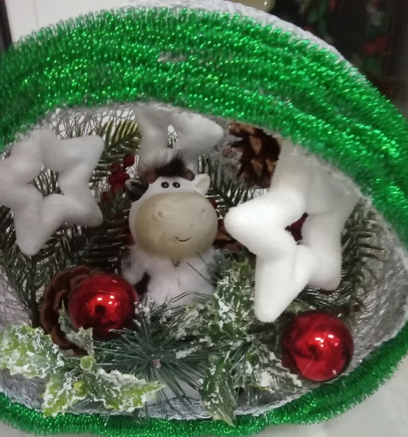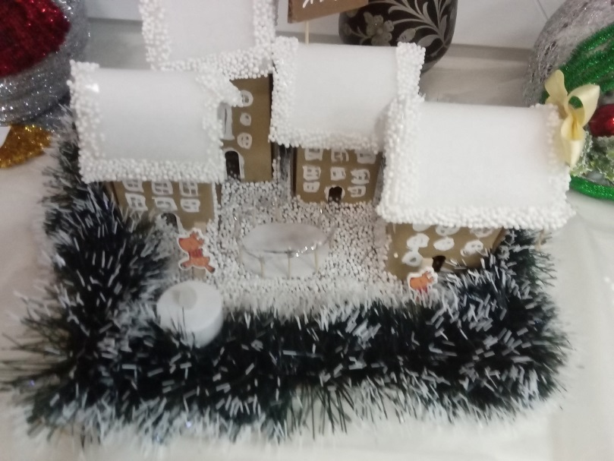
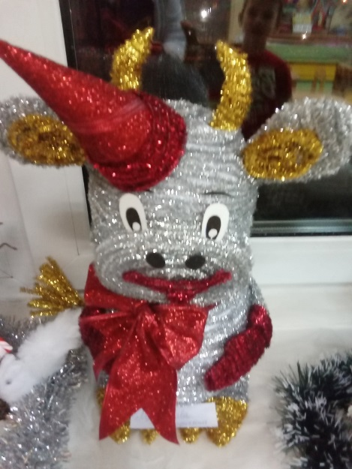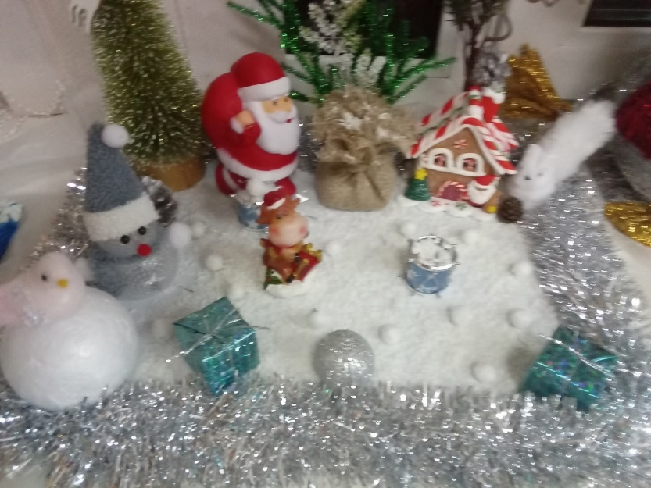
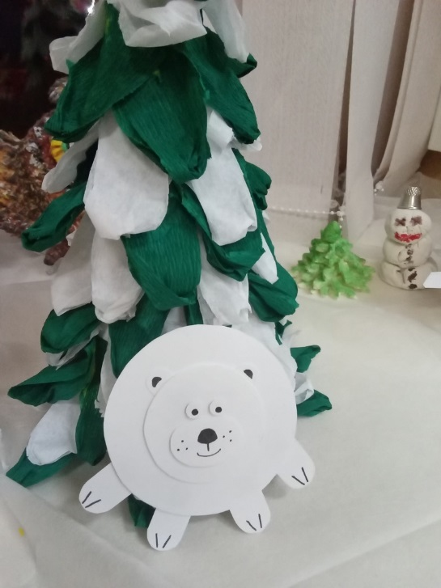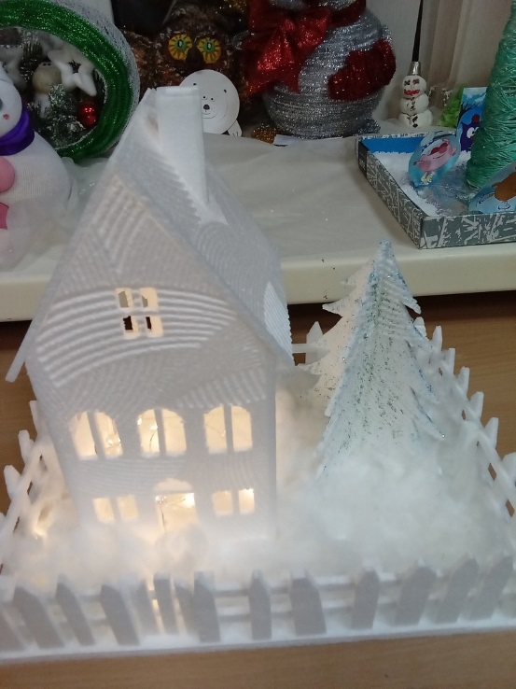
Подготовительная группа «Умники и умницы»
Воспитатели – Абраменко Л.И., Птицына М.А.
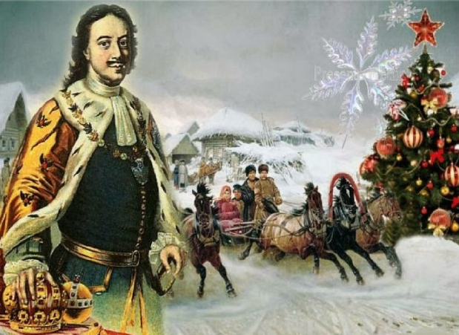
А, как нравится елочка – красавица!

Новый год — время, которого ждут все. Особенно дети. Расскажите ребенку, почему и как люди отмечают Новый год. Детям важно знать свою историю, ведь именно из этих сведений складывается для него картина мира. Нарядная елка, море подарков, искрящийся снег за окном и, конечно, новогодние традиции. Все это наполняет последний месяц зимы волшебством.
Все мы любим красивый сказочный обычай наряжать на новый год елку. Эта всемирная традиция имеет очень давнюю историю. Да и без елки вряд ли можно представить себе празднование главных зимних праздников. Почему же мы наряжаем ель, и как появился этот обычай?
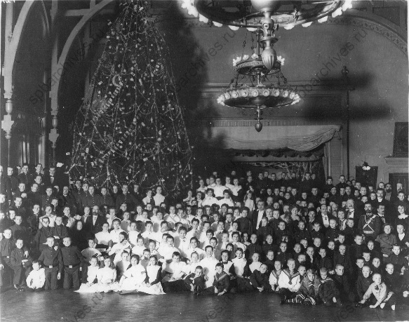
Следует отметить, что обычай наряжать ель очень древний, ему около 2х тысяч лет. В древности очень сильна была магия дерева, наши древние предки верили, что в лесу обитают лесовички – духи леса и деревьев, и от них зависит урожай. Поэтому люди старались задобрить их подарками, они украшали ели различными плодами и украшениями. Почему именно ель? Просто ель издавна символизирует жизнь.
Мы с вами настолько привыкли к ели, что не представляем новый год без нее, куда же класть подарки, вокруг чего водить хороводы.
А ведь в России елка на Новый год появилась только при Петре I . Когда Русь приняла христианство, Новый год стали встречать 1 сентября. По указу Петра I началом Нового года повелевалось считать 1 января, как во всех европейских странах. В 1699 россияне первый раз украсили свои дома елками по образцам, выставленным в царском гостином дворе. В начале ели украшали орехами, конфетами, фруктами. А обычай украшать ель шарами появился из-за неурожая яблок, поэтому стеклодувы изготовили шары, которыми с тех пор и украшают елочки. Ребята, а чем еще украшают лесную красавицу?
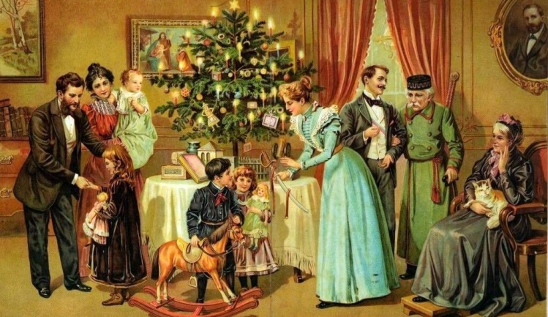

Реализация проекта «Адвент календарь»
«У него румянец яркий борода, как белый снег…» в средней группе
(гр. «Сказочная страна»).
Авторы: воспитатели Родина С. Д.,
Забродина О. П.
Цель: продолжать знакомить детей с темой «Ожидание и подготовка к празднику Новый год».
Задачи:
-расширять представления детей о том, как можно готовиться к празднику;
-дать представление о том, что ожидание праздника очень важный и интересный период;
-сообщать детям интересные факты о персонажах новогодних сказок (Дед Мороз, Снегурочка, Снеговик- почтовик, лесные помощники Деда Мороза);
-учить рассказывать стихотворения перед «публикой»;
-воспитывать культуру речи, уважительное отношение к товарищам.
Реализация проекта.
1 декабря в группе вывешивается картинка «Дед Мороз».
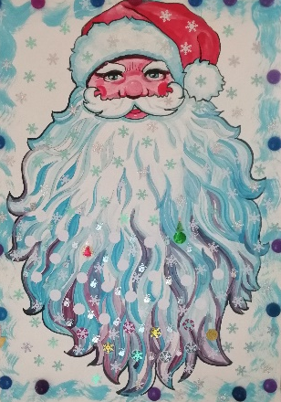
Детям предлагается следующая беседа.
Беседа.
Воспитатель.
-Ребята, скажите, кто главный герой на праздничной новогодней елке в детском саду?
Ответы детей.
-Дед Мороз!

Воспитатель.
-Ребята, вы любите Дедушку Мороза? А за что вы его больше всего любите?
Ответы детей.
-С ним весело, можно водить хороводы, играть в веселые игры, Дед Мороз дарит всем подарки…
Воспитатель.
-Вам нравится получать подарки от Деда Мороза? А как вам кажется, а самому Дедушке Морозу хотелось бы получить подарок на праздник?
Предложить детям поразмышлять о том, какой подарок могли бы сделать сами дети Дедушке Морозу.
Воспитатель.
Ребята, Дедушка Мороз, наверное, обрадуется любому подарочку от детей. Давайте мы его порадуем тем, что постараемся как можно лучше выучить стихи и песенки к празднику, украсить нашу группу. А чтобы нам легче было готовиться к встрече Нового года, считать дни до праздника в детском саду и во всем мире, мы будем украшать бороду нашего Дедушки Мороза …игрушками? конфетками? пряниками? А че же? Снежинками!
Договариваемся с детьми, что каждый день кто-нибудь из детей рассказывает стишок, и клеит на бороду Деду Морозу снежинку.
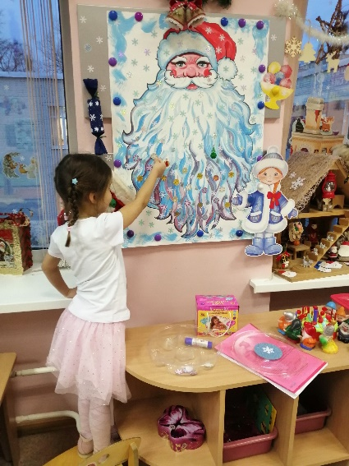
В ходе реализации проекта предполагаются сюрпризные моменты: просмотр презентаций про праздник Новый Год, про Дедушку Мороза и его помощников, мультфильмов «Снеговик-почтовик», «Школа снеговиков», «Когда зажигают ёлки», «Дед Мороз и лето» … «Снегурочка». Также мы много читали стихов про сам праздник и его героев. Как рефлексию мы предполагаем любование картинкой, созданной вместе, и просмотр фотографий аддвент календаря прошлого года «Не ёлке нарядной висели игрушки…»
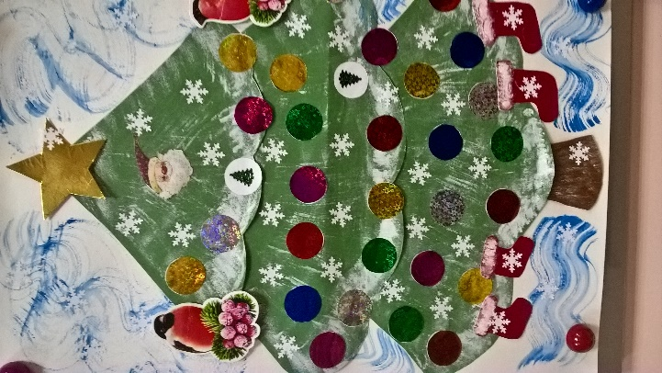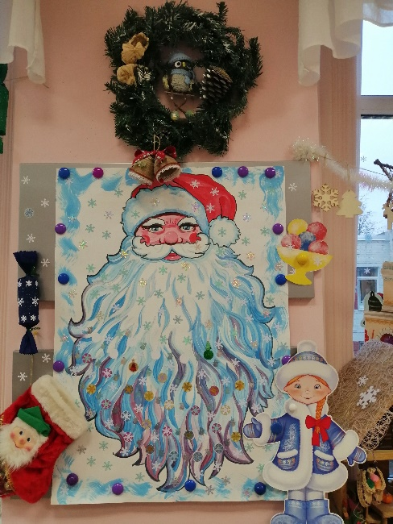

Консультация для родителей
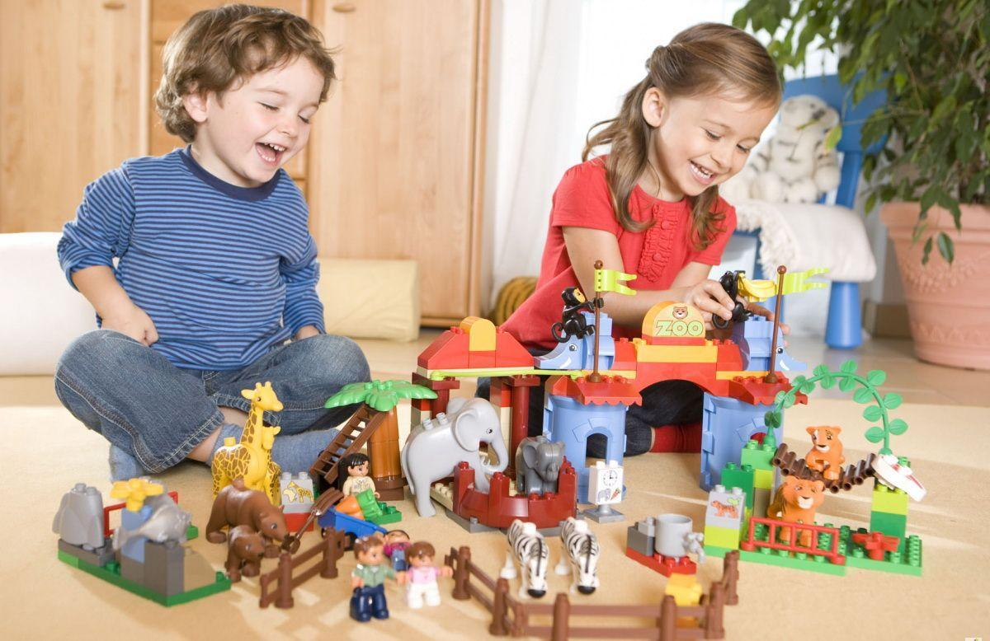
«Играйте вместе с детьми»

Родители знают, что дети любят играть, поощряют их самостоятельные игры, покупают игрушки. Но не все при этом задумываются, каково воспитательное значение детских игр. Они считают, что игра служит для забавы, для развлечения ребёнка. Другие видят в ней одно из средств отвлечения малыша от шалостей, капризов, заполнение его свободного времени, чтобы был при деле.
Те же родители, которые постоянно играют с детьми, наблюдают за игрой, ценят её, как одно из важных средств воспитания.
Для ребёнка дошкольного возраста игра является ведущей деятельностью, в которой проходит его психическое развитие, формируется личность в целом.
Жизнь взрослых интересует детей не только своей внешней стороной. Их привлекает внутренний мир людей, взаимоотношения между ними, отношение родителей друг к другу, к друзьям, к другим близким, самому ребёнку. Их отношение к труду, к окружающим предметам.
Дети подражают родителям: манере обращаться с окружающими, их поступками, трудовым действиям. И всё это они переносят в свои игры, закрепляя, таким образом, накопленный опыт поведения, формы отношения.
С накоплением жизненного опыта, под влиянием обучения, воспитания – игры детей становятся более содержательными, разнообразными по сюжетам, тематике, по количеству исполняемых ролей, участников игры. В играх ребёнок начинает отражать не только быт семьи, факты, непосредственно воспринимаемые им. Но и образы героев прочитанных ему сказок, рассказов, которые ему надо создать по представлению.
Однако без руководства со стороны взрослых дети даже старшего дошкольного возраста не всегда умеют играть. Одни слабо владеют умениями применять имеющие знания, не умеют фантазировать, другие, умея играть самостоятельно, не владеют организаторскими способностями.
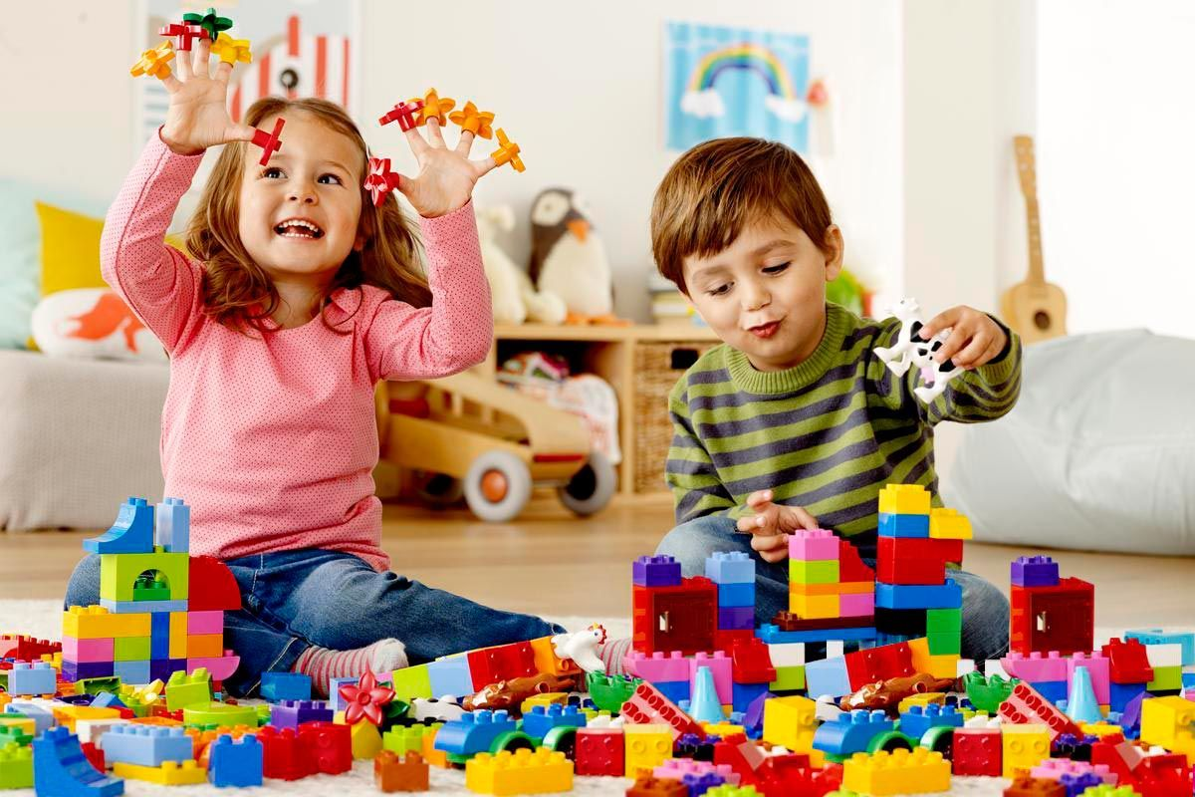
Им трудно сговариваться с партнёрами, действовать сообща. Кто-то из старших членов семьи, включаясь в игру, может стать связующим звеном между детьми, учить их играть вместе. Партнёры-организаторы также могут играть вместе. Обычно каждый навязывает другому свою тему игры, стремясь быть в главной роли. В этом случае без помощи взрослого не обойтись. Можно выполнить главную роль по очереди, взрослому можно взять второстепенную роль. Совместные игры родителей с детьми духовно и эмоционально обогащает детей, удовлетворяют потребность в общении с близкими людьми, укрепляют веру в свои силы.
Авторитет отца и матери, всё знающих и умеющих, растет в глазах детей, а с ним растёт любовь и преданность к близким. Хорошо, если дошкольник умеет самостоятельно затевать игру, подобрать нужный игровой материал, построить мысленно план игры, сговариваться с партнёрами по игре или сумеет принять его замысел и совместно выполнять задуманное. Тогда можно говорить об умении дошкольника играть. Но и эти дети требуют внимание и серьёзного отношения к своим играм. Им бывает необходимо посоветоваться со старшими членами семьи. По ходу игры, спросить, уточнить, получить одобрение своих поступков, действий, утверждаясь, таким образом, в формах поведения.
Младшие дошкольники 2-4 лет не только не умеют играть вместе, они не умеют играть самостоятельно. Малыш обычно бесцельно возит взад-вперёд машину, не находя ей большего применения, он её быстро бросает, требует новую игрушку. Самостоятельность в игре формируется постепенно, в процессе игрового общения со взрослыми, со старшими детьми, с ровесниками. Развитие самостоятельности во многом зависит от того, как организована жизнь ребёнка в игре. Ждать, пока он сам начнёт играть самостоятельно – значит заведомо тормозить развитие детской личности.
Одним из важных педагогических условий, способствующих развитию игры маленького ребёнка, является подбор игрушек по возрасту. Для малыша игрушка – центр игры, материальная опора. Она наталкивает его на тему игры, рождает новые связи, вызывает желание действовать с ней, обогащает чувственный опыт. Но игрушки, которые нравятся взрослым, не всегда оказывают воспитательное значение для детей. Иногда простая коробка из-под обуви ценнее любой заводной игрушки. Коробка может быть прицепом для машины, в которой можно перевозить кубики, солдат, кирпичики, или устроить в коробке коляску для кукол.
Старшие дошкольники ценят игрушки, сделанные руками родителей. Ребятам постоянно необходимо иметь под руками кусочки меха, ткани, картона, проволоки, дерева. Из них дети мастерят недостающие игрушки, перестраивают, дополняют и т.п., что, несомненно, расширяет игровые возможности детей, фантазию, формирует трудовые навыки.
В игровом хозяйстве ребёнка должны быть разные игрушки: сюжетно-образные (изображающие людей, животных, предметы труда, быта, транспорт и др.), двигательные (различные каталки, коляски, мячи, скакалки, спортивные игрушки), строительные наборы, дидактические (разнообразные башенки, матрёшки, настольные игры).
Приобретая игрушку, важно обращать внимание не только на новизну, привлекательность, стоимость, но и на педагогическую целесообразность. Прежде чем сделать очередную покупку, неплохо поговорить с сыном или дочерью о том, какая игрушка ему нужна и для какой игры. Часто девочки играют только с куклами, поэтому часто они лишены радости играть в такие игры, в которых формируется смекалка, находчивость, творческие способности. Девочки с куклами играют или в одиночку, или только с девочками. С мальчиками у них нет общих интересов и нет предпосылок для возникновения дружеских взаимоотношений между детьми. Мальчики обычно играют с машинами, с детским оружием. Такие игрушки тоже ограничивают круг общения с девочками. Лучше, когда мы – взрослые, не будем делить игрушки на «девчоночьи» и на «мальчишечьи».
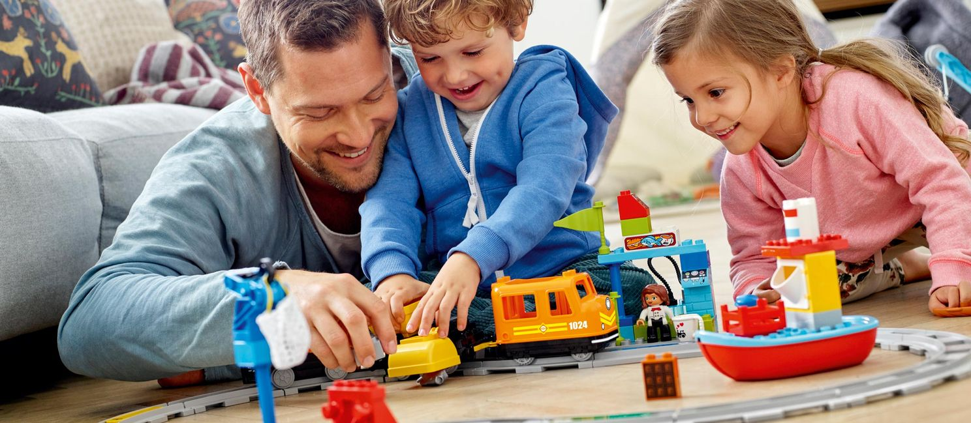Если мальчик не играет с куклой, ему можно приобрести мишку, куклу в образе мальчика, малыша, матроса, Буратино, Чебурашки и т.п. Важно, чтобы малыш получил возможность заботиться о ком-то. Мягкие игрушки, изображающие людей и животных, радуют детей своим привлекательным видом, вызывают положительные эмоции, желание играть с ними, особенно если взрослые с ранних лет приучают беречь игрушки, сохранять их опрятный вид. Эти игрушки оказываются первыми помощниками детей в приобретении опыта общения с окружающими детьми и взрослыми. Если у ребёнка нет сестёр и братьев, то игрушки фактически являются его партнёрами по играм, с которыми он делит свои горести и радости. Игры со строительным материалом развивают у детей чувство формы, пространства, цвета, воображение, конструктивные способности.
Иногда взрослым надо помочь так построить ту или иную постройку, вместе подумать, какие детали нужны, какого цвета, как закрепить, чем дополнить недостающие конструкции, как использовать постройку в игре.
Игры: лото, домино, парные картинки, открывают перед детьми возможность получать удовольствие от игры, развивают память, внимание, наблюдательность, глазомер, мелкие мышцы рук, учатся выдержке, терпению.
Такие игры имеют организующее действие, поскольку предлагают строго выполнять правила. Интересно играть в такие игры со всей семьёй, чтобы все партнёры были равными в правилах игры. Маленький также привыкает к тому, что ему надо играть, соблюдая правила, постигая их смысл.
Весьма ценными являются игры детей с театрализованными игрушками. Они привлекательны своим внешним ярким видом, умением «разговаривать».
Изготовление всей семьёй плоских фигур из картона, других материалов дают возможность детям самостоятельно разыграть знакомые произведения художественной литературы, придумывать сказки.
Участие взрослых в играх детей может быть разным. Если ребёнку только что купили игрушку, и он знает, как ей играть, лучше предоставить ему возможность действовать самостоятельно. Но скоро опыт ребёнка истощается. Игрушка становится не интересной. Здесь нужна помощь старших, подсказать новое игровое действие, показать их, предложить дополнительный игровой материал к сложившейся игре. Играя вместе с ребёнком, родителям важно следить за своим планом. Ровный, спокойный, доброжелательный тон равного по игре партнёра вселяет ребёнку уверенность в том, что его понимают, с ним хотят играть.
Если у дошкольника, особенно у маленького, есть игровой уголок, то время от времени ему следует разрешать играть в комнате, где собирается вечерами семья, в кухне, в комнате бабушки, где новая обстановка, где всё интересно. Новая обстановка рождает новые игровые действия, сюжеты.
Ребёнок очень рад минутам, подаренным ему родителями в игре. Общение в игре не бывает бесплодно для малыша. Чем больше выпадает дорогих минут в обществе близких ему людей, тем больше взаимоотношения, общих интересов, любви между ними в дальнейшем.
воспитатели гр. «Ромашка» Дроздова И.Н. и Кулакова А.А..

«История праздника Новый год» Как рассказать детям о празднике Новый год
В новогоднюю ночь зажигаются разноцветные огни на прекрасной лесной красавице елке, сверкают елочные игрушки, а под елкой сам Дедушка Мороз оставляет разные, ожидаемые подарки. Но если спросить у Деда Мороза, почему под Новый год он появляется в каждом доме и устраивает такой чудесный праздник всем нам и нашим деткам, то он расскажет вот такую историю:
Все страны на Земле один раз в году отмечают этот сказочный праздник, и все дети без исключения любят и очень ждут его. Оказывается, Новыйгод приходит в разные страны не в одно и то же время: где-то летом или осенью, а где-то зимой, как у нас в России.
Новогодний праздник – это праздник солнцестояния и берет свое начало из древнейших времен, когда считалось солнце главным божеством, дающим жизнь растениям, животным и человеку.
Когда наступали самые короткие дни в году, и солнце едва поднималось над горизонтом, люди боялись. Что солнышко уйдет и больше не вернется. Поэтому они стали зажигать огни, факелы, костры, крутить горящие смоляные бочки, подражая движению солнца по небу, считая, что придают солнцу новые силы, удваивают его энергию для возвращения к людям. Так появились различные обряды встречи Нового года, рожденные поверьями и легендами разных стран мира.
В России когда-то Новый год отмечали дважды – первого марта по церковному календарю и первого сентября по светскому. Но однажды царь Петр I издал указ от 15 декабря 1699 года, в котором всем было приказано считать праздник Нового года с первого января. С этого времени появился первый общий зимний праздник в России.
В новогоднюю ночь палили из пушек, катались на тройках, жгли на площадях смоленые факелы и бочки, а дома и ворота украшали еловыми и можжевеловыми ветками. «А в знак веселия поздравлять друг друга с Новым годом» - приказал Петр I. Всем понравился этот красивый и веселый праздник.
Прошло много времени,и он украсился исконными славянскими образами: Деда Мороза и Снегурочки, потешными клоунами-скоморохами, а в каждом доме появилась елочка-красавица. Украшение Новогодней елки – это радостный и хлопотный для родителей и детей обряд.
Считается, что Дед Мороз живет в ледяной избушке и одаривает подарками тех, кто заглянет к нему на огонек, а к послушным деткам, он тихо приходит в дом, ночью. Как? Это секрет! Главное, он оставляет подарки под елкой, под подушкой, или прячет в туфельку. У Деда Мороза есть внучка Снегурочка – милая, веселая девушка, которая помогает ему развлекать детей. В России верят, что как Новогоднюю ночь встретишь, так ее и проведешь. Поэтому в Новый год принято веселиться и дарить подарки. Пусть Новый год принесет мир и счастье всем.
Материал подготовила Шипкова В.Н.

Комплексная система коррекционного воздействия при дизартрии у детей дошкольного возраста
Стертая дизартрия - сложное речевое расстройство, которое характеризуется вариативностью нарушения компонентов речевой деятельности: артикуляции, дикции, голоса, дыхания мимики, медико-интонационной стороны речи.
Для стертой дизартрии характерно наличие симптоматики микроорганического поражения центральной нервной системы ( ЦНС): недостаточная иннервация органов речи-головного, артикуляционного и дыхательного отделов; нарушения мышечного тонуса артикуляционной и мимической мускулатуры.
При стертой дизартрии отмечаются разнообразные стойкие нарушения фонетической и просодической стороны речи, которые являются ведущими в структуре дефекта.
При стертой дизартрии состояние неречевых функций, психических процессов ( внимание, восприятие, память, мышление) имеют ряд отличительных черт.
Среди двигательных функций движения пальцев рук имеют особое значение, так как они оказывают огромное влияние на развитие высшей нервной деятельности (ВНД) ребенка. Функция движения руки всегда тесно связана с функцией речи, и развитие моторики будет способствовать развитию произносительной стороны речи.
Около трети всей площади двигательной проекции коры головного мозга занимает проекция руки, которая расположена рядом с проекцией моторной зоны. Движения пальцев рук действительно стимулируют созревание WYC/
У детей со стертой дизартрией выявляются нарушение общей моторики и присутствует недостаточность тонких дифференцированных движений кистей и пальцев рук.
Сложность структуры дефекта при дизартрии определяет направления и содержание комплексного коррекционного воздействия, включающий медицинский, психолого-педагогический и логопедический аспекты.
При выраженных дизартриях проводится целый комплекс мероприятий, включающий в себя:
- медикаментозное лечение;
- ортопедическое лечение;
- физиотерапию ЛФК;
- психотерапию;
- логопедическое воздействие.
Важнейшим этапом при коррекции дизартрии является этап формирования произносительных умений и навыков, в который входит коррекция нарушения движений артикуляционного аппарата и развитие артикуляционного прасиса. На данном этапе активно используется логопедический массаж.
Логопедический массаж

Расслабление лицевой и губной мускулатуры методом разглаживания
1.В направлении от середины лба к вискам.
2.От бровей к волосистой части головы.
3.От линии лба вниз через все лицо к шее.
4.От мочек уха по щекам к крыльям носа.
5.По верхней губе от угла рта к середине.
6.По нижней губе от угла рта к середине.
Движения повторяются 5-7 раз, по времени массаж не превышает 3 минут, проводится ежедневно.
Расслабление языка и его корня
1.Точечный массаж подчелюстной ямки, который проводится в течение 15 секунд вибрирующими движениями указательным пальцем под нижней челюстью.
2.Вибрация двумя указательными пальцами обеих рук по углами челюсти- 15 секунд.
3.Легкое похлопывание, поглаживание, вибрация в течение 15 секунд языка деревянным шпателем, который накладывается на кончик языка. Каждый прием проводится по 3 раза ежедневно.
Расслабление оральной мускулатуры.
Достигается легкими постукиваниями, поглаживаниями мышц, лба, щек, шеи, губ, языка. Движение проводится двумя руками в направлении от периферии к центру. По 6-8 раз, несколько раз в день.
Расслабление губ
1.Поглаживание носогубных складок от крыльев носа к углам губ.
2.Поглаживание верхней губы и нижней губы от уголков к центру.
3.Постукивание губ.
4.Точечный массаж губ ( по 6-8 раз в день).
Расслабление мышц шеи
Правая рука подкладывается под голов ребенка и медленными плавными движениями поворачивает голову в одну и другую сторону, покачивает вперед 3-5 раз. Расслабление шейной мускулатуры вызывае некоторое расслабление корня языка. При выраженной вялости оральной мускулатуры проводят специальные приемы массажа, направленные на укрепление мышц этой зоны. Укрепление лицевой и языковой мускулатуры проводится путем поглаживания, растягивания, глубокого разминания, вибрации. Массаж начинается с легкого поглаживания по направлению от средней линии к ушам к периферии.
Укрепление лицевой мускулатуры ( двумя руками)
1.Поглаживание лба от середины к вискам.
2.Поглаживание щек, носа к ушам.
3.Разминание скуловой и щечной мышцы, поместив указательный и средний пальцы обеих рук у нижней части и виска, спиралевидные движения по скуловой и щечной мышцам к подбородку. После 4-5 движений сила движений нарастает. Они становятся надавливающими , но не болезненными и не вызывают отрицательных реакций ребенка. Движения повторяются 8-10 раз несколько раз в день.
Укрепление губной мускулатуры
С этой целью проводится поглаживание, растирание, разминание, вибрация губ:
1.От середины верхней губы к углам.
2.От середины нижней губы к углам.
3.Поглаживание носогубных складок к крыльям носа.
4.Пощипывание губ ( по 8-10 раз ежедневно).
Укрепление язычной мускулатуры ( с помощью деревянного шпателя):
Продольные мышцы языка массируют путем поглаживания его от средней части к кончику.
Вертикальные мышцы укрепляются с помощью ритмичного надавливания на язык.
На поперечные мышцы воздействуют посредством поглаживания из стороны в сторону.
Движения 1,2,3 повторяются 4-6 раз. Легкие вибрирующие движения, передаваемые языку через шпатель в течение 5-10 секунд, способствуют активизации мышц языка.

Материал подготовила учитель-логопед Завьялова И.С.

До новых встреч!

Газета «Любознайка»
Учредитель и редакция «Детский сад №125 Выборгского района Санкт-Петербурга»
Наш адрес: город Санкт-Петербург, проспект Луначарского, дом 62, корп.3, литера А

